Учитель:Янешова Алсу Наиловна Класс: 3а
Предмет: Английский язык
Урок по теме: «Памятные даты в цифрах»
Цель: Формирование у учащихся патриотического воспитания в интеграции с английским языком. Задачи:
- Развить письменную и межкультурную коммуникацию.
- Познакомить с новыми английскими словами, связанными с темой Родины, Отечества.
- Развивать познавательную деятельность, способность к анализу понятий по теме Родина, патриотизм на уроках английского языка
Формируемые компетенции:

Планируемый результут обучения, в том числе и формирование УУД: Предметные:
- освоить новые лексические единицы по теме «Памятные даты».
- вести диалог по теме.
- совершенствовать навыки изучающего чтения, аудирования и устной речи по теме;
- заполнять пропуски;
- развивать критическое мышление. Личностные:

- уметь определять и формулировать цель урока;
- формировать устойчивую учебно-познавательную мотивацию и интерес к учению. Метапредметные
Познавательные УУД:
- отличать новое от уже известного;
- работать с информационным текстом;
- понимать значение новых слов из контекста;
- построить речевое высказывание с применением опоры;
- построить монологическое высказывание с использованием плана;
- осуществлять сопоставительный анализ. Коммуникативные УУД:
- слушать и анализировать речь учителя и участников учебного процесса;
- учиться работать в группе, участвовать в коллективном обсуждении проблемы, слушать товарища. Регулятивные УУД:
- определять, сохранять цели и следовать им в учебнойдеятельности;
- уметь взаимодействовать со сверстниками в учебнойдеятельности;
- уметь работать индивидуально и парно. Личностные УУД:
- уметь определять цель урока;
- развивать способность к самооценке.

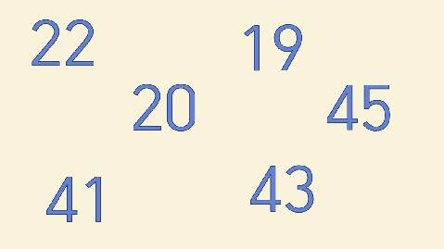
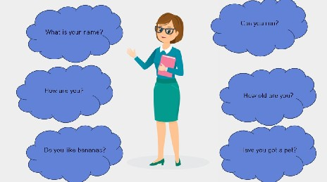
Тип урока: интегрированный (английский язык+история) ЭОР: средства ИКТ – компьютер и мультимедиа
Наглядный материал: интерактивная презентация в Power Point, карточки для развешивания на доске.

Технологическая карта патриотического воспитания на уроке английского языка.

Этап урока | Деятельность учителя | Деятельность ученика | Формируемые УУД | Слайды
1. Организационный момент. | Приветствие учащихся. Hello, pupils. I am glad to see you.  Good morning! Take your seats.  What is your name? АН:How old are you? Do you like banana?  Have you got a cat? | Приветствие учителя. Hello, our techers. We are  glad to see you too.
 |  | Ответы учащихся. | Совершение и оценивание действий в соответствии с поставленной задачей.
2. Мотивация к учебной | Children, look at the screen. Ребята, посмотрите на слайд.  What do you see? Что вы видите?  Yes, you are right!  They are numbers. Верно, | I see numbers. | Коммуникативные:
деятельности.Формулирова |  |  | -прослушивание и
ние темы урока. |  |  | понимание речи.
Постановка целей и задач. |  |  | - умение слушать
 |  |  | собеседника и принимать
 |  |  | чужую точку зрения.
 |  |  | Личностные:

 | цифры! Numbers эт цифры. |  | -проявление интереса к  теме урока.
3. Актуализация знаний. | Look at the blackboard and try to guess the numbers.  (Учитель называет на русском, учащиеся отвечают на английском)  А теперь повторим еще раз за мной. | Ученики выполняют поставленную задачу. | Личностные:  -проявление интереса к изучению новой темы, поддержка одноклассников и учителей в беседе.
 |  |  | Познавательные:
 |  |  | -актуализация знаний по теме урока, умение воспринимать на слух речь учителей.
 |  |  | Предметные:
- сопоставление
английских слов с русскими аналогами;
 |  |  | - чтение лексические единицы с полным пониманием;
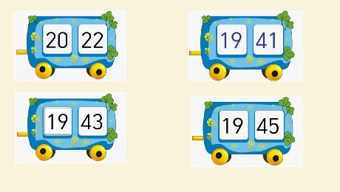

4. Первичное усвоение новых знаний и проверка понимания | Well done! Repeat these words after me. «Вы хорошо справились.  Теперь давайте за мной повторим слова на английском языке».  We're going to play a listening game. I will say some sentences. If the sentence is true, you clap your hands. If the sentence is false, you stomp your feet.  : Understand? True - clap. False - stomp.  Now, let's start the game! Listen carefully!  Ребята, сейчас вы послушаете предложения. Если предложение соответствует действительности, то вы | Учащиеся повторяют слова за учителем. | Предметные: умение соотносить иллюстрации с лексическими единицами.
 |  | Учащиеся занимаются физкультминуткой. | Личностные:  - умение высказывать своё предположение на основе работы с материалами, предоставленными на уроке;
Регулятивные:
-умение определять и формулировать цель деятельности на уроке с помощью учителя, умение включаться в учебную деятельность.
Коммуникативные:
- умение работать в паре и в группе, формулировать собственное мнение и
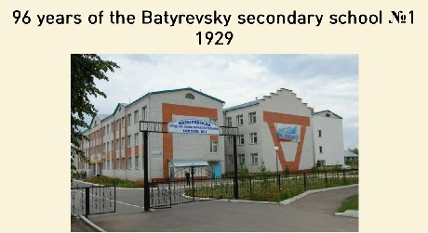
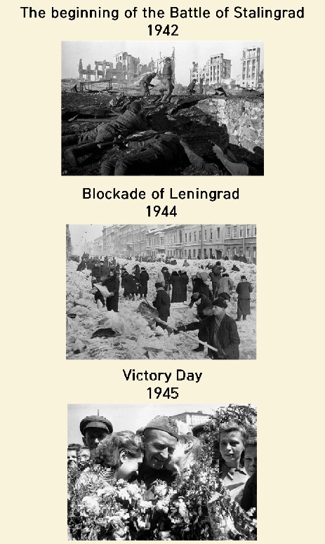
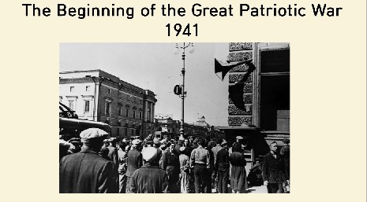

 | хлопаете в ладоши. Если предложение не соответствует действительности - вы топаете ножками.  Понятно? |  | позицию;
5. Первичное закрепление | Ребята, сейчас каждый из вас получит карточку. На ваших карточках написаны числа с пропущенными буквами.  АН: Work carefully and you'll do great! I know you can do it! Let's get started!  Ваша задача – | Учащиеся выполняют задание:  nineteen-five, twenty-two, forty-five forty-one fifty-six | Личностные:  -проявление интереса к изучению новой темы, поддержка одноклассников и учителя в беседе.  -сотрудничество с одноклассниками в разных ситуациях совместной деятельности
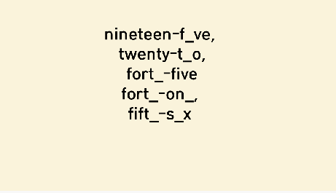
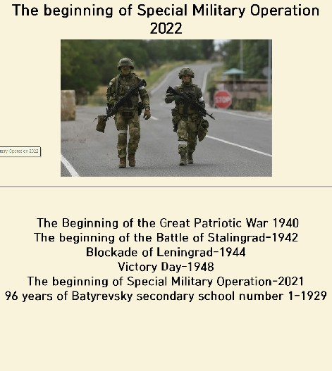

 | самостоятельно вписать недостающие буквы, чтобы получить правильное написание чисел.  Внимательно работайте, и у вас всё получится!  nineteen-f_ve, twenty-t_o, fort_-five fort_-on_, fift_-s_x  Ребята, приготовьтесь к увлекательному заданию! Сейчас вы получите карточки с фотографиями, каждая из которых рассказывает свою историю. Ваша задача — стать историками и написать название события, изображенного на | Учащиеся работают в парах. | Предметные:  -осознанное произнесение слов с опорой на ранее изученный материал, обращая внимание на своеобразие фонетической системы английского языка;  - применение учащимися знаний и способов действий в разнообразных ситуациях.  Коммуникативные:  -умение включиться в беседу и предложить свои ответы, взаимодействуя в коллективе.  -взаимодействие с учителем и поддержание беседы во время
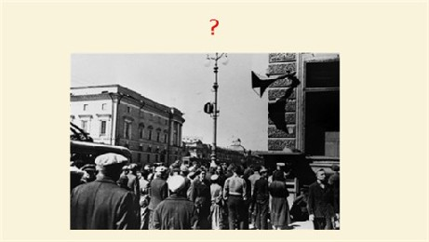

 | фотографии, дату. |  | фронтального опроса.
6. Контроль усвоения, обсуждение допущенных ошибок и коррекция. | Перед вами – старинный дневник, полный тайн и загадок. В нём спрятаны неточности, | Учащиеся работают в парах. | Личностные:  -умение работать на уроке на основе равноправных отношений и взаимного
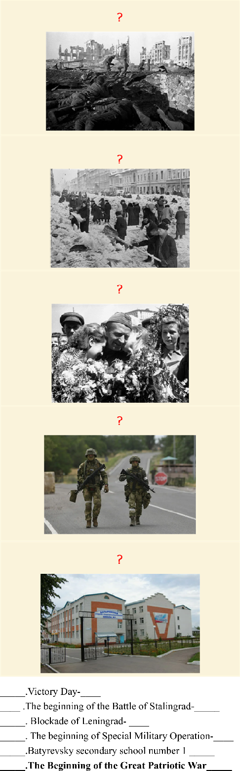

 | которые нужно обнаружить и исправить. Представьте себя настоящими исследователями, распутывающими исторические нити! Ваша главная задача – обеспечить хронологическую точность, правильно записав все даты. Удачи вам в этом увлекательном приключении! |  | уважения и принятия;  - умение планировать своё действие в соответствии с поставленной задачей;  -воспитание культуры учащихся средствами иностранного языка;  - воспитание у учащихся уважения и чувства гордости за свою страну;  - уметь самостоятельно контролировать своё время и управлять им.
 |  |  | Коммуникативные:
-умение учиться работать
в паре и в группе.
- умение высказывать своё
мнение и позицию.
 |  |  | Познавательные:
 |  |  | -умение оценивать процесс

и результат деятельности.

-развитие лингвострановедческой компетенции
-развитие познавательного и творческого интереса
7. Информация о домашнем задании, инструктаж по его выполнению | Выберите одну памятную дату, которая вам интересна. Это может быть день рождения известного человека, день независимости вашей страны или любой другой значимый день.  - Сбор информации:  - Узнайте о выбранной дате следующую информацию:  - Год события  - Месяц и день  - Значение этой даты для людей или страны.

- Подготовка сообщения:
  - Напишите небольшое сочинение на английском языке (5-7 предложений), используя собранную информацию.
  - Включите в текст числовые данные: год, день и месяц события.
Рефлексия | Обратите внимание, у вас маленькие флажки.  Пожалуйста, оцените свои знания полученные на сегодняшнем уроке. Если наклеите флажок со словами Victory Day то это значит, что у вас всё получилось. Под словами Blockade of Leningrad, вам было сложно, но вы  справились. А если у вас | Учащиеся оценивают свои  знания. | Личностные:
 |  |  | -умение оценивать свои возможности и старания на уроке.
 |  |  | Коммуникативные:
 |  |  | -умение взаимодействовать с учителем при решении задач.

ничего не получилось то разместите флажок под словами The Beginning of the Great Patriotic War. А теперь наклейте флажки и мы с вами увидим настолько вы поняли тему.

